**Муниципальное казенное дошкольное образовательное учреждение**

**«Центр развития ребенка - Детский сад 12» «Пчелка»**

**368502, г. Избербаш ул. Буйнакского, дом 112**

**тел. 8(87245)2-69-38 mkdoy12@bk.ru**

**Отчет о проведении мероприятий в МКДОУ «ЦРР-детский сад №12».по плану Аналитического отдела дошкольного воспитания МКУ ИМЦ УО приуроченный к Международному дню борьбы с коррупцией**

**С 1 по 11 декабря 2020г.**



Отчет составил; Зам.зав.по ВМР Гаджиева А.В

**Избербаш 2020г.**

**Отчет о проведении мероприятий в МКДОУ «ЦРР-детский сад №12».по плану Аналитического отдела дошкольного воспитания МКУ ИМЦ УО приуроченный к Международному дню борьбы с коррупцией**

Цель: создание условий для формирования у детей **антикоррупционного мировоззрения**

Задачи:

Формировать первоначальные представления детей о том, что такое **коррупция**; актуализировать знания детей о честности, порядочности;

Формировать умение правильно оценивать положительные и негативные поступки свои собственные и других людей;

Воспитывать инициативность, умение слушать друг друга, воспитывать такие моральные качества, как честность, правдивость.

В целях реализации плана противодействия коррупции в в детском саду были проведены следующие мероприятия:

1. Приказом руководителя МКДОУ « ЦРР-д/с№12» Сулеймановой Х.А. назначен ответственный за профилактику коррупционных правонарушений в МКДОУ – заместитель заведующего по ВМР Гаджиева А.В..

2. На информационных стендах размещены памятки "Как противодействовать коррупции"

2. На сайте учреждения размещена информация для родителей о "телефоне горячей линии", как составной части системы информации руководства о действиях работников образовательного учреждения.

3. Введен «Журнал регистрации письменных обращений граждан»

4.  Проведен внутренний контроль по учреждению (организация питания воспитанников, соблюдение прав всех участников образовательного процесса)

5.Размещены памятки в приемных групп для родителей и сотрудников "Коррупции - нет!":

6.Проинформировали родителей (законных представителей) о правилах приема в ДОУ, об оказании образовательных услуг на сайте ДОУ, В информационных стендах.

- обеспечено наличие в МКДОУ уголка повара с ежедневным освещением меню,

В детском саду были проведены следующие мероприятия:

.

- проведены занятия с детьми по правам ребенка

 .Проведение мероприятий, посвященных  Международному дню борьбы с коррупцией , направленных на формирование в обществе нетерпимости к коррупционному поведению Оформлены стенды в фойе и группах детского сада «НЕТ, коррупции!», На стенде размещены памятки «Мы против коррупции»,

В течение данного периода с детьми старшего дошкольного возраста были проведены познавательные беседы на тему: «Права и и обязанности»,

«Что такое каррупция»

«Сказать коррупции нет»

« Коррупция и борьба с ним»

    Проведены тематические ООД « Правовое путешествие по сказкам»

Организовали тематическую выставку по сказкам

**ФОТООТЧЕТ**

**Стенд в Файе ДОУ**

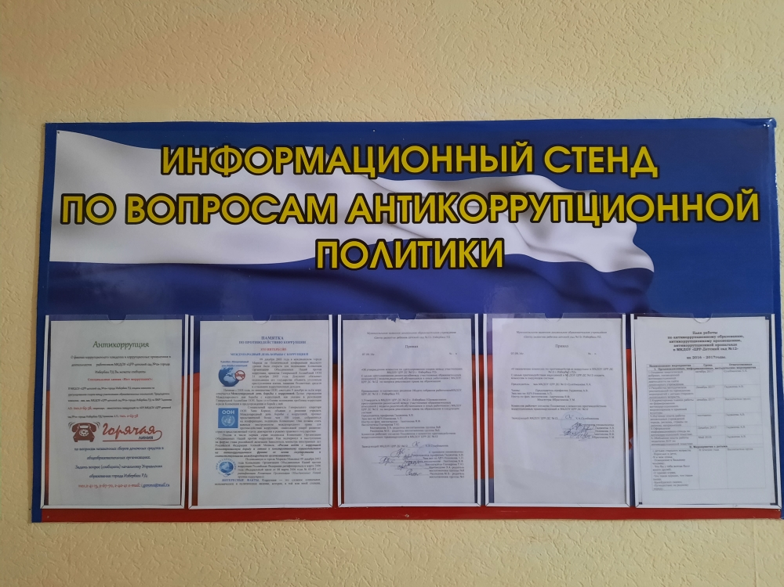

Ведение журнала дпя письменных обращений граждан и памятки с номерами телефонов в приемных группах для родителей и сотрудников

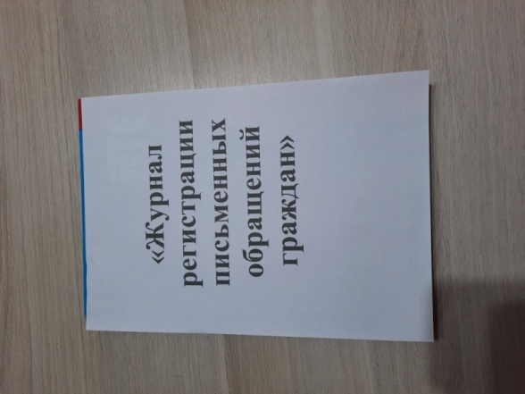 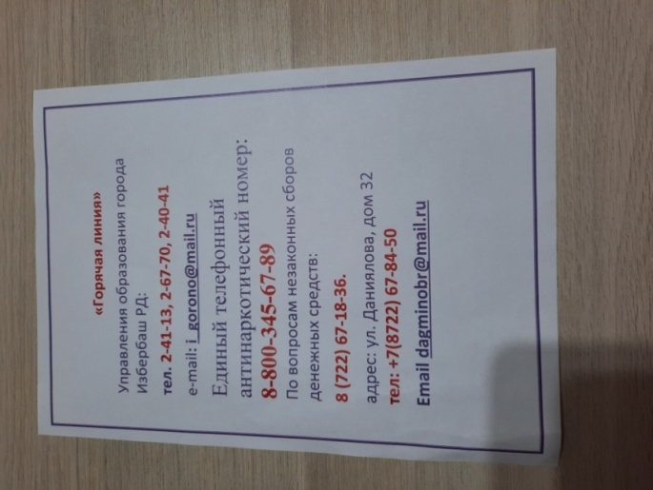

Стенд « Мы против коррупции» Воспитатель Бектемирова.Б.А.

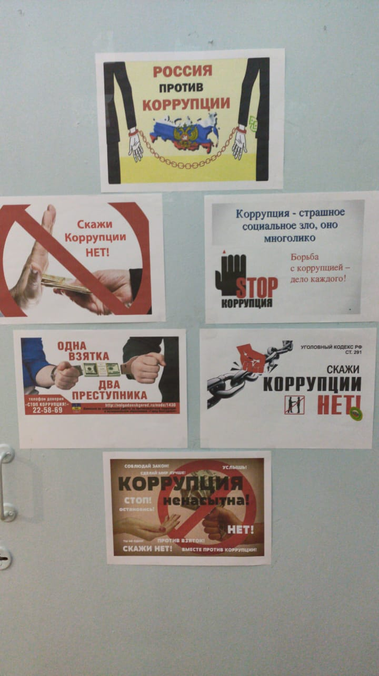

Стенгазета« Мы против коррупции» Воспитатель Насруллаева М.А.

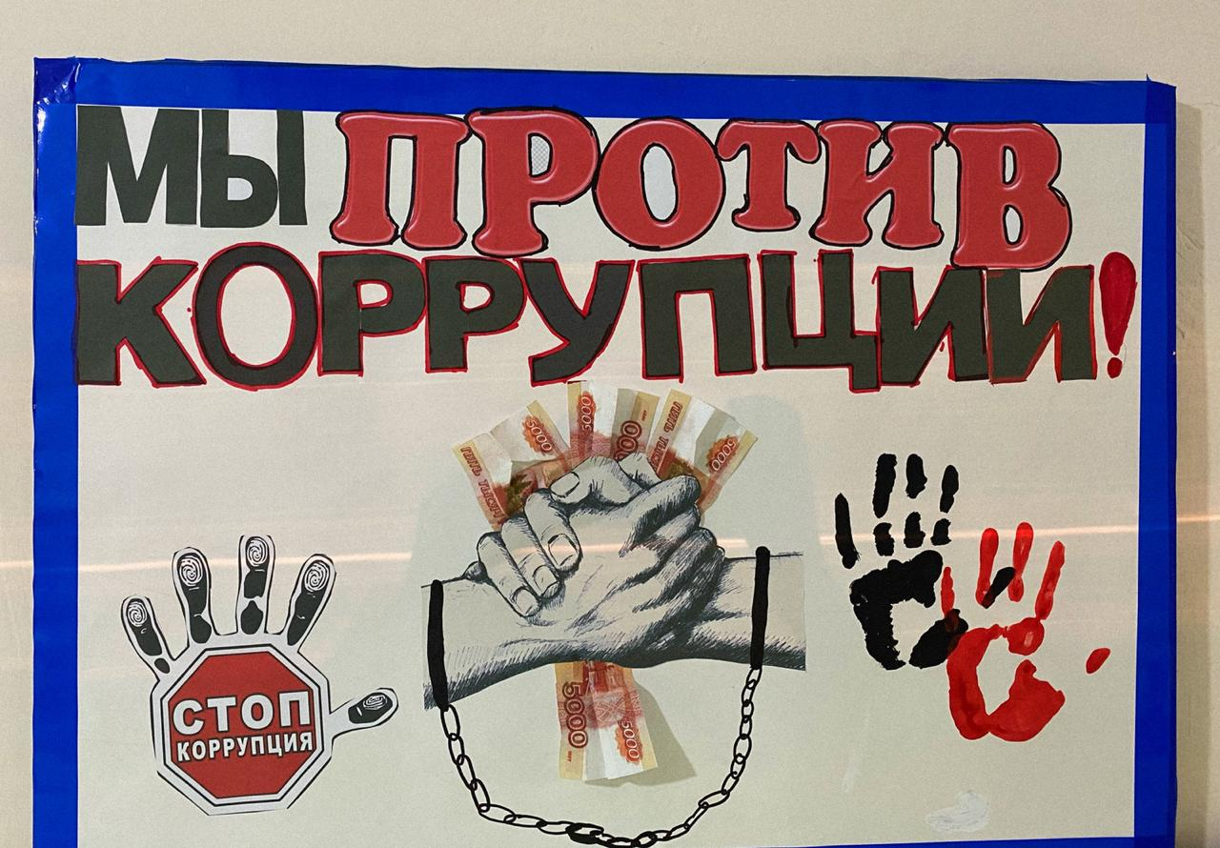

Папка передвижка « Нет коррупции» Воспитатели всех групп

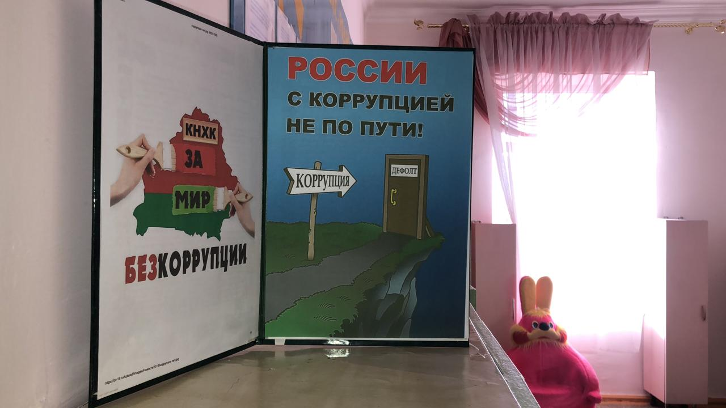

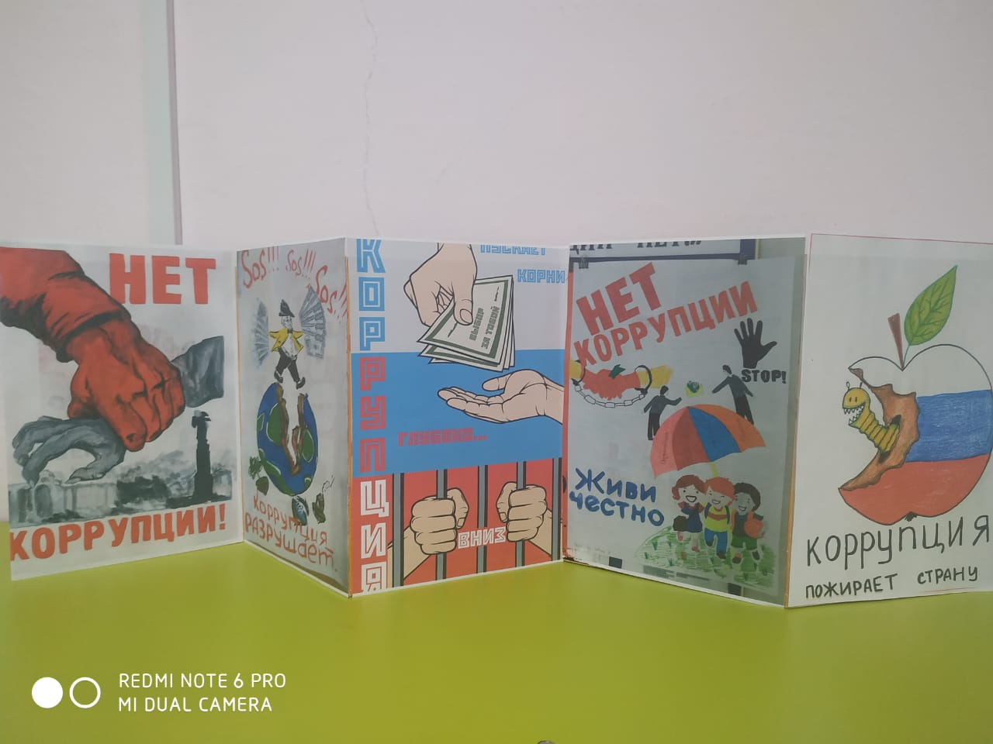

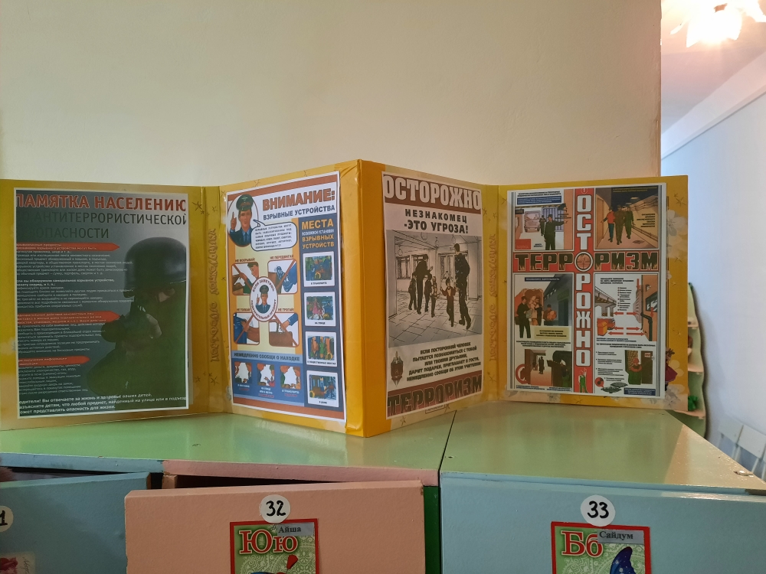

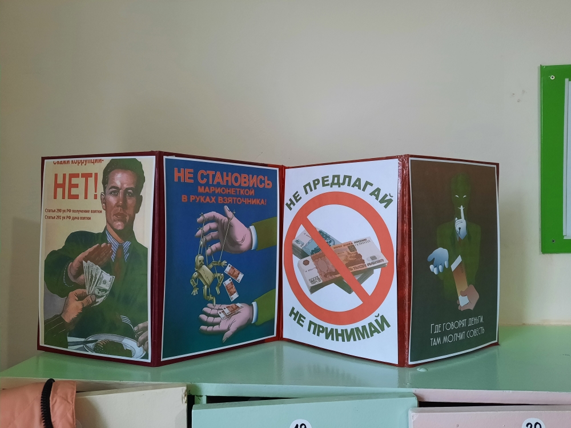

**Тематическая выставка «Мои права» по мотивам народных сказок»**

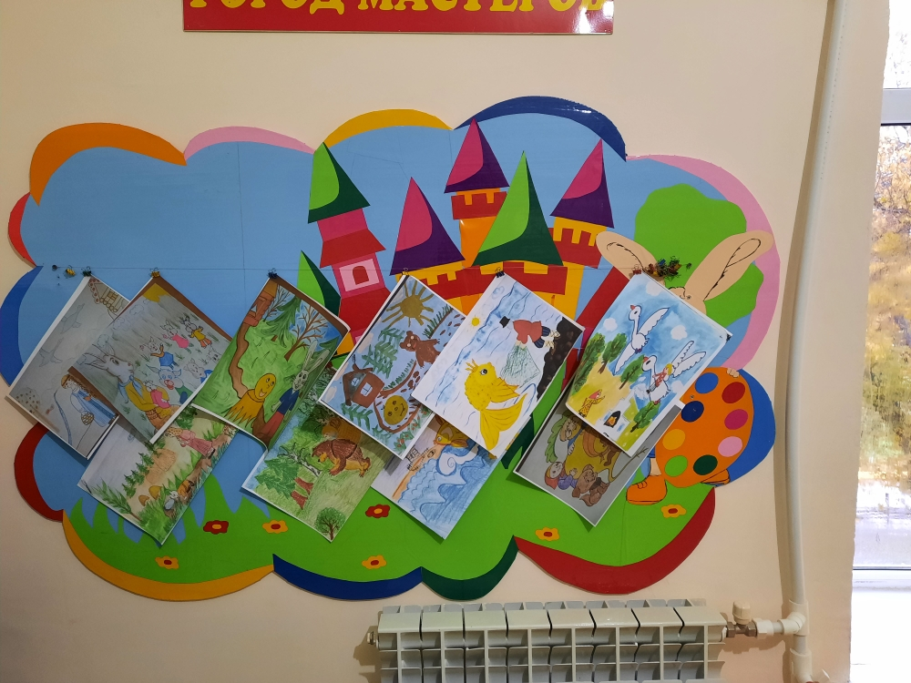

Просмотр мультфильма « Правовое путешествие по сказкам» Воспитатель Махмудова А.М.

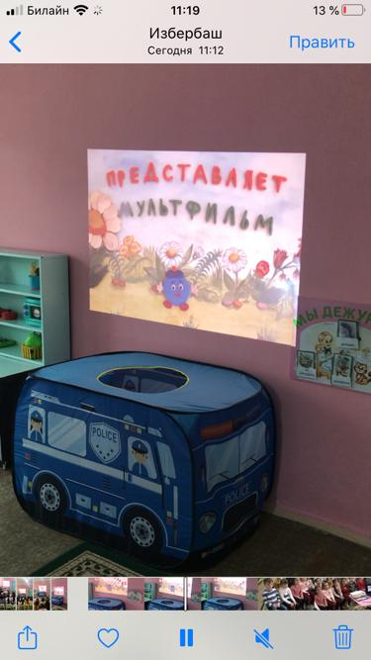 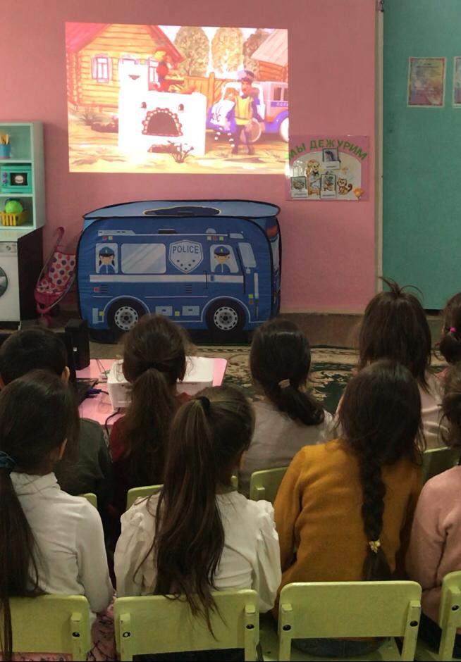

Беседа с воспитанниками с использованием ИКТ на тему; « Коррупция и борьба с ней». Воспитатель; Гаджиева А.И. Старшая группа.

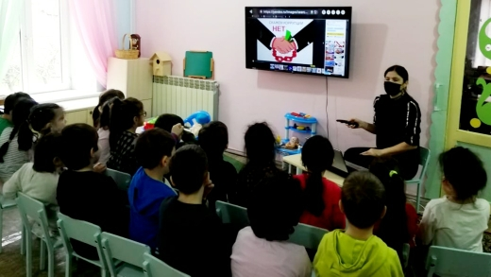

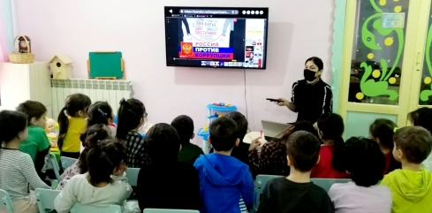

Беседа с воспитанниками с использованием ИКТ на тему; «Права и обязанности»

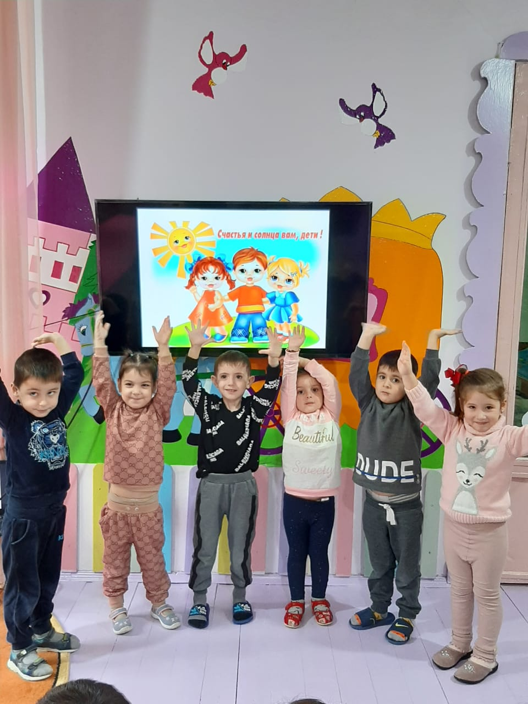

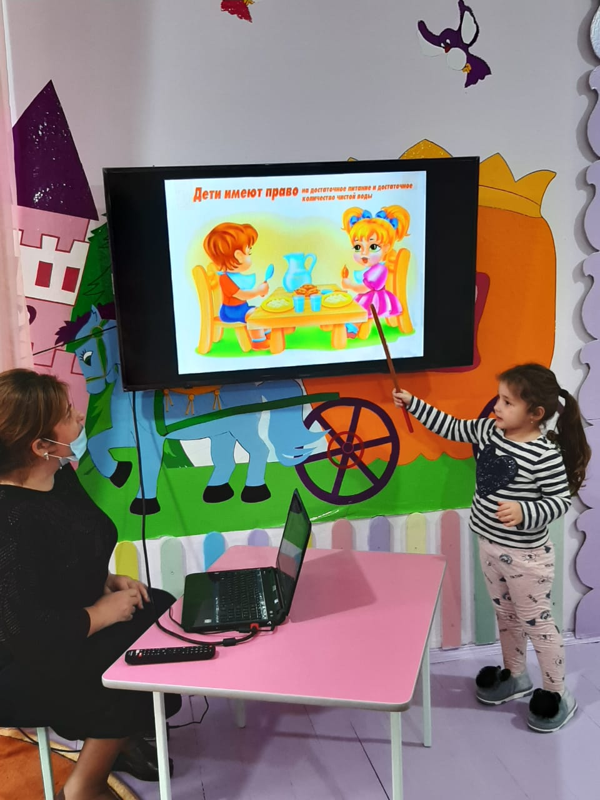

Беседа с воспитанниками на тему ;«Коррупции нет» воспитатель Якубова Э.Я.

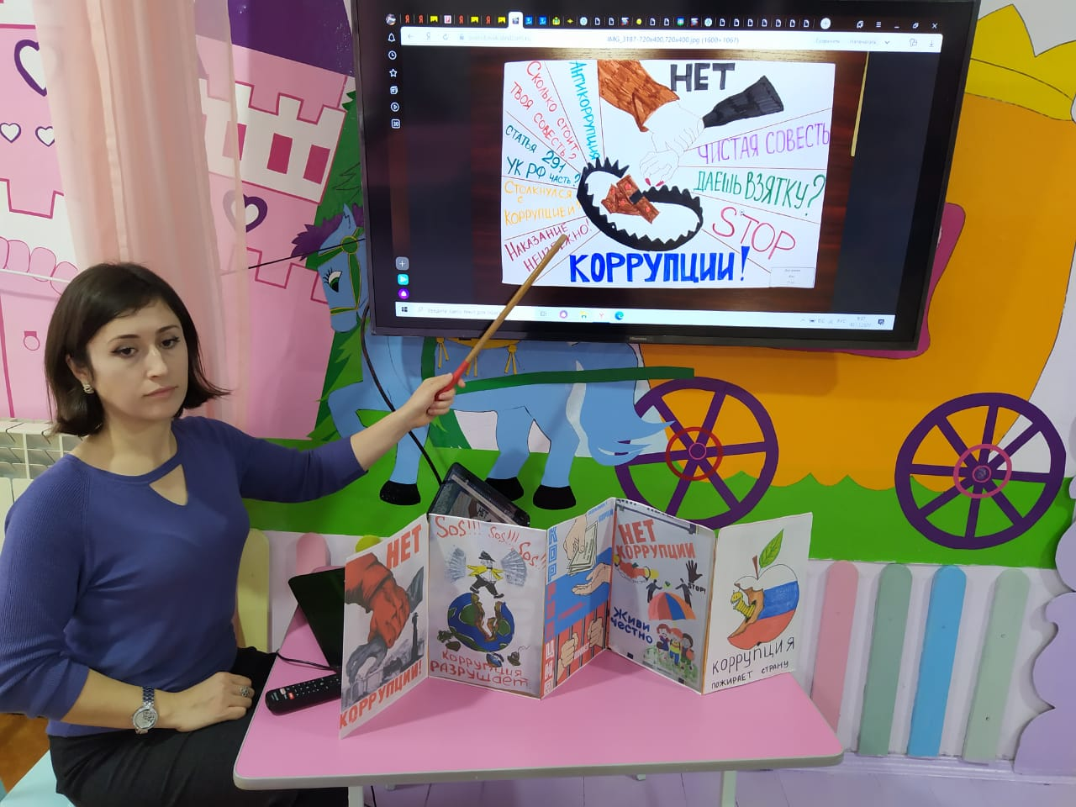

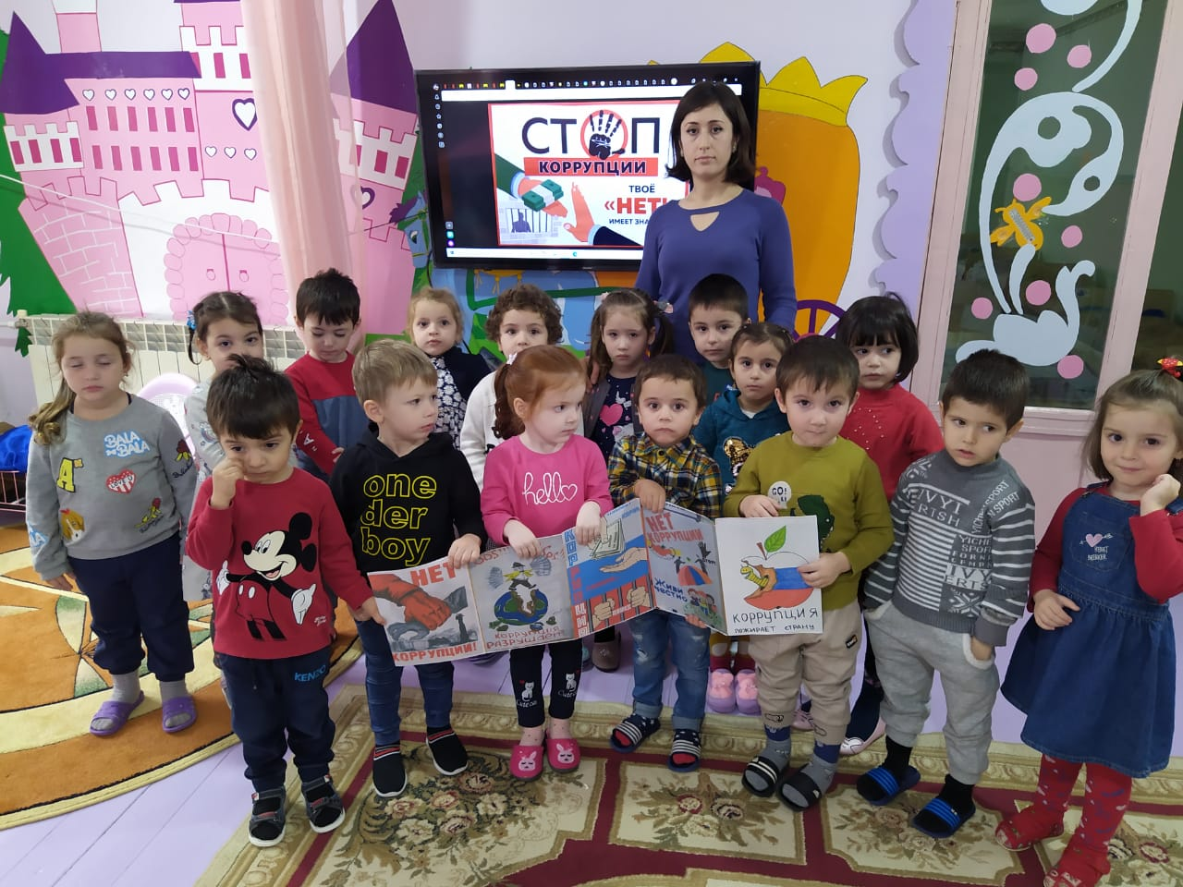

Встреча с Участковым уполномоченным полиции ОМВД России по г.Избербаш Магомедовым Мурад Амировичем

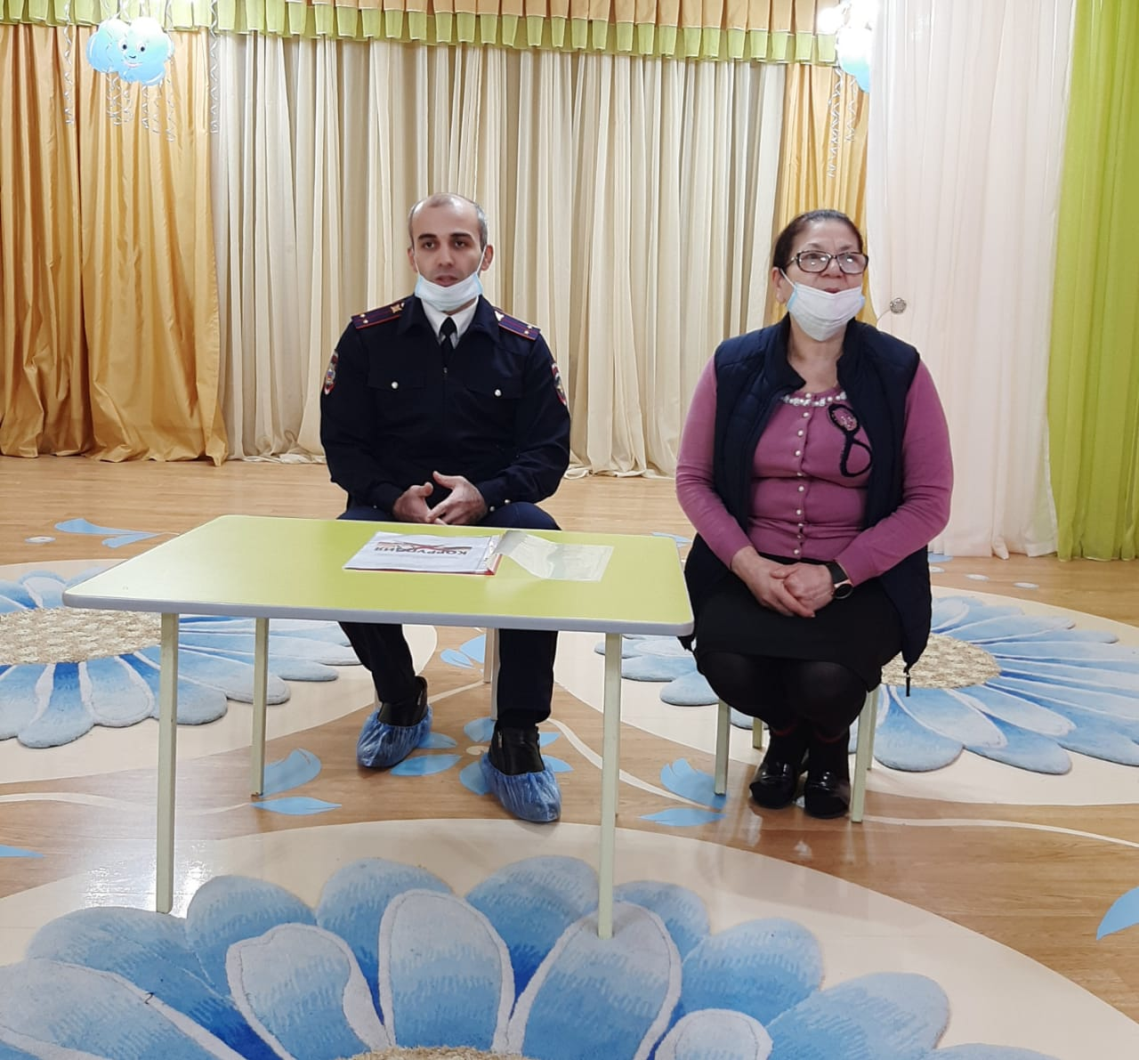

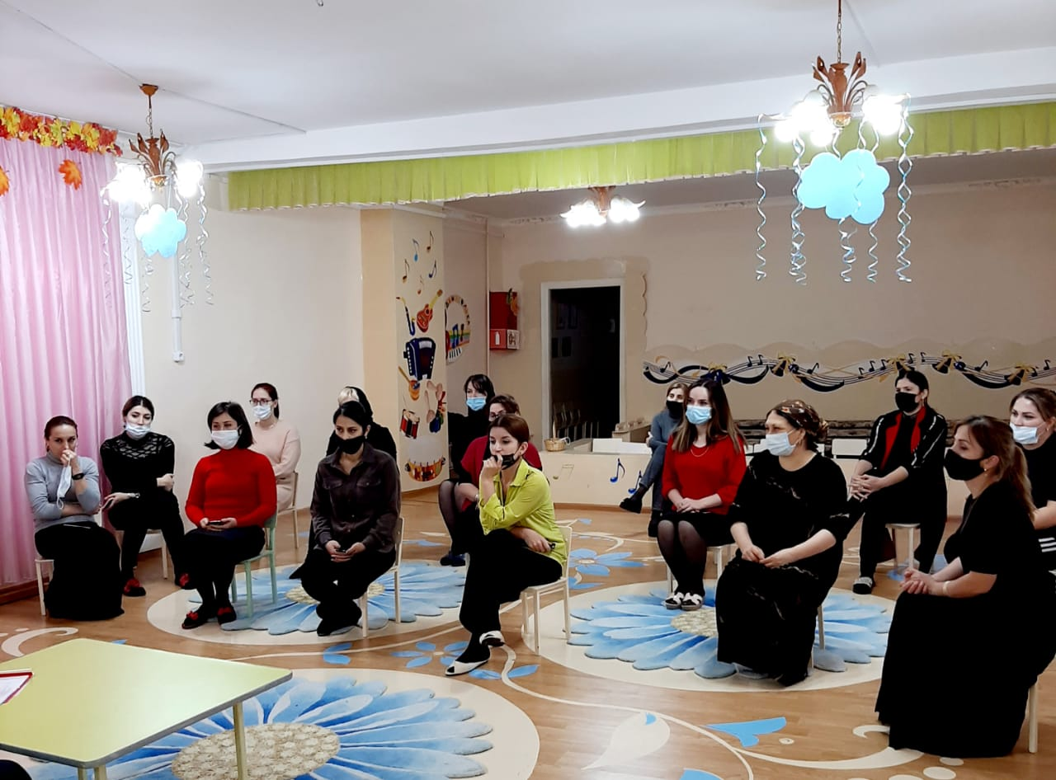

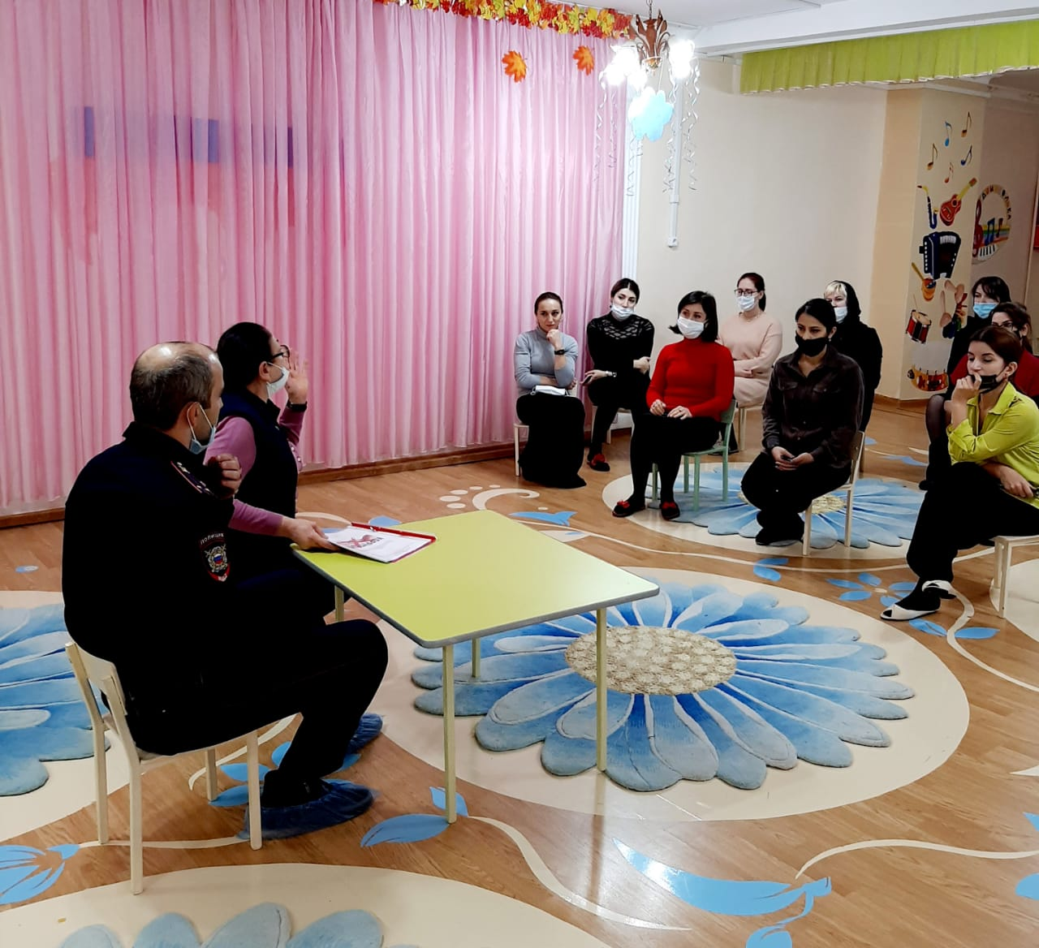

Акция. Изготовление и раздача буклетов родителям «Это важно знать»

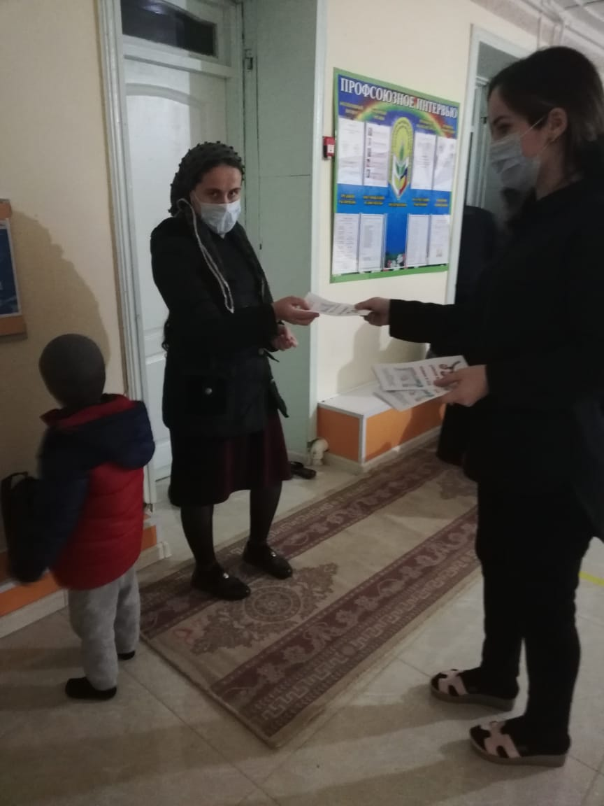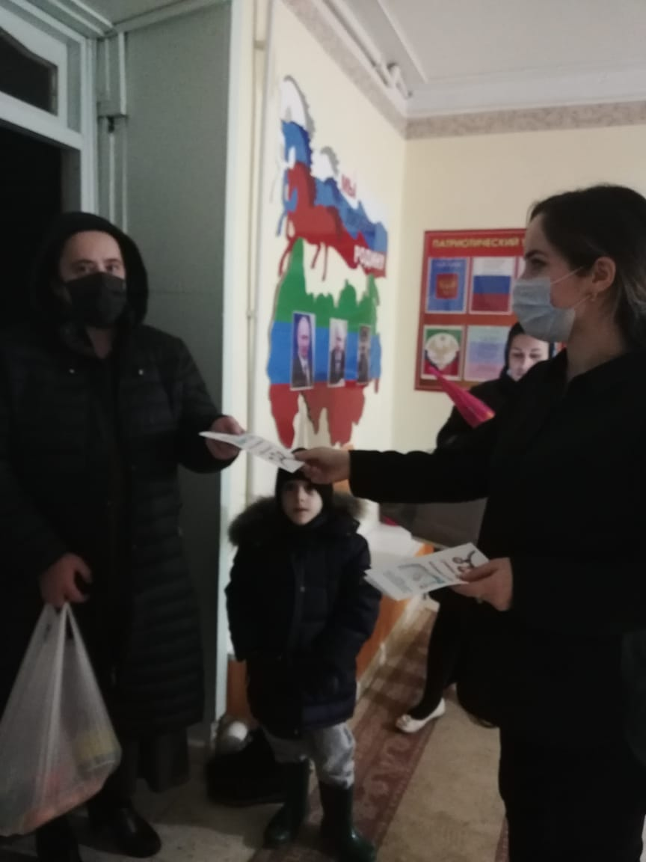

Консультация для педагогов

